MON CARNET DE REUSSITES
(Année scolaire 2012 – 2013)

Je m’appelle _________________________________, je suis en Grande Section.

A chaque nouvelle réussite, je colorie ou colle une image dans mon carnet.
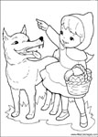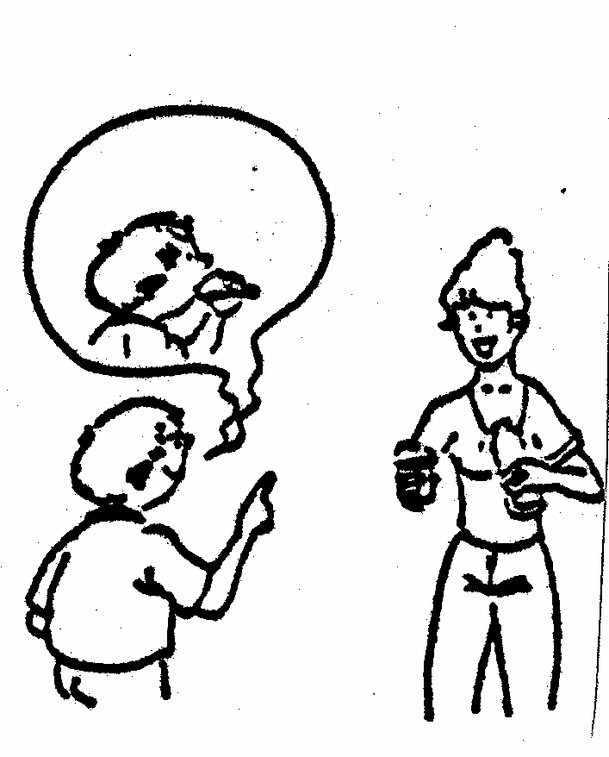
………………………………………….
A
B
C
D
E
F
G
H
I
J
K
L
M
N
O
P
Q
R
S
T
U
V
W
X
Y
Z
a
b
c
d
e
f
g
h
i
j
k
l
m
n
o
p
q
r
s
t
u
v
w
x
y
z
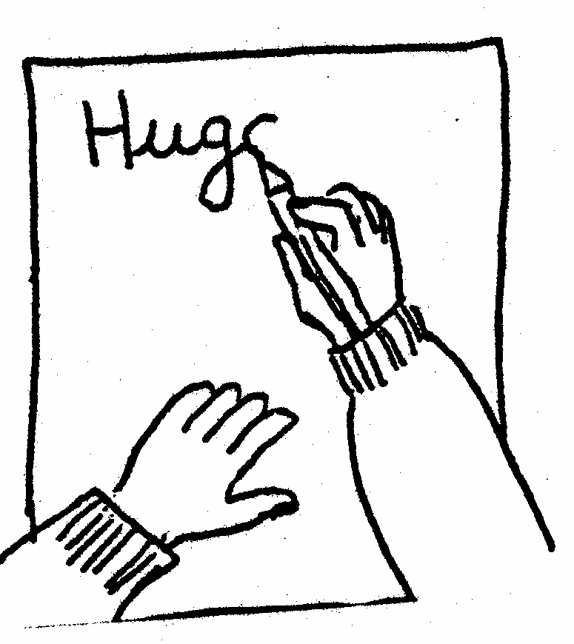
⬆□
⬆□
ch

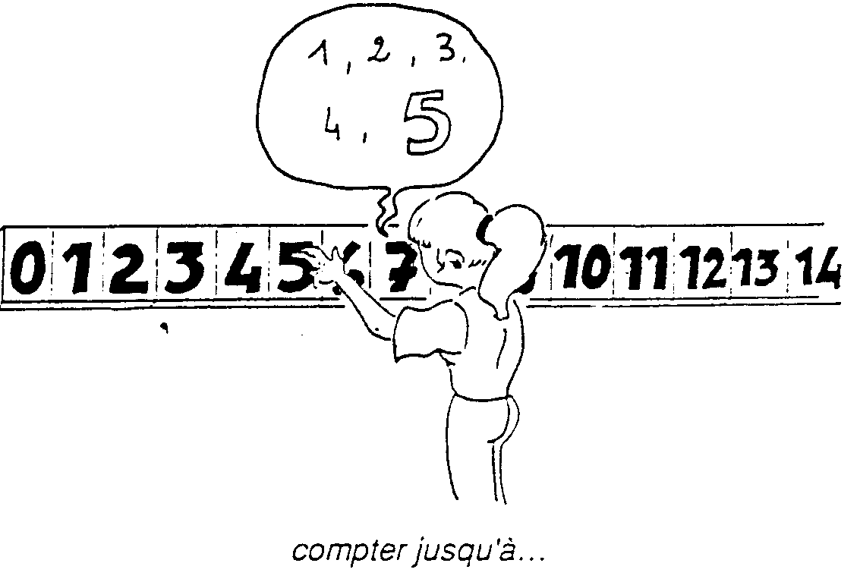
0 1 2 3 4 5 6 7 8 9

Ce carnet de réussites est un véritable outil pour votre enfant. Il l’utilise régulièrement en classe pour prendre conscience de ce qu’il sait faire et de ce qu’il ne sait pas encore faire, pour voir ses progrès, pour se voir grandir.
Lorsqu’une nouvelle réussite apparaît, il colorie ou colle l’image correspondante en accord avec le maître ou la maîtresse.
Cet outil, fréquemment utilisé, est source de motivation pour lui et contribue à donner du sens aux apprentissages menés en classe.

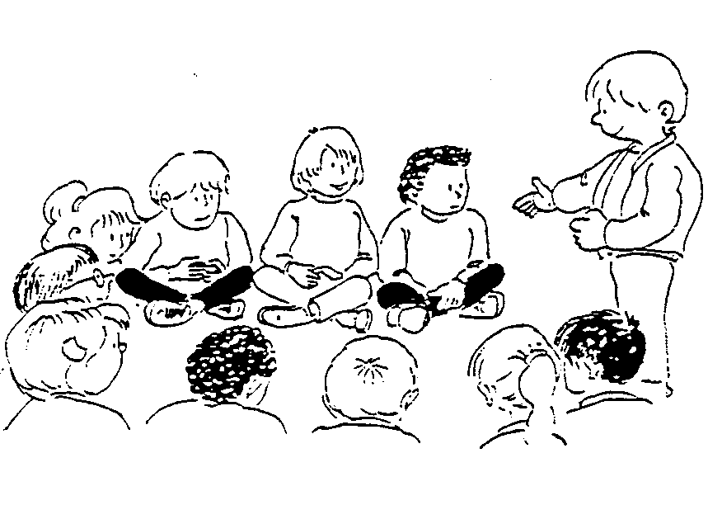S’APPROPRIER LE LANGAGE 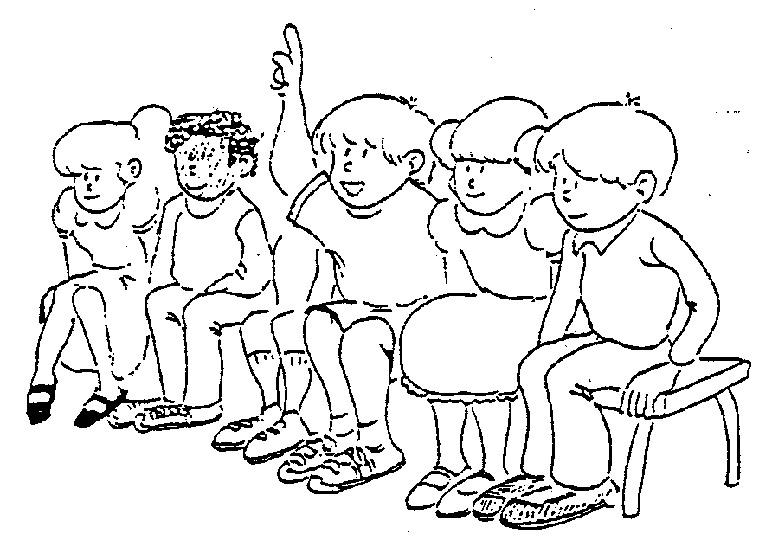
Echanger, s’exprimer / Comprendre /
Progresser vers la maîtrise de la langue française

Mes réussites :

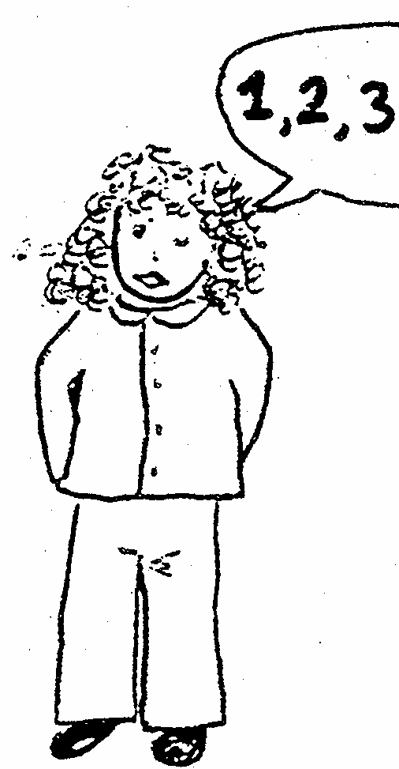  C’est la Mère Michelle… | C’est la Mère Michelle…  …  …  …  … | C’est la Mère Michelle…  …  …  …  …  …  …  …  …  …
1)  Je dis une comptine ou un chant. | 2)  Je redis …….. comptines ou chants déjà mémorisés. | 3)  Je redis …….. comptines ou chants déjà mémorisés.  (Objectif : environ 10)
 | …………………………………………. | ………………………………………………………………
1)  Je m’exprime et je me fais comprendre en utilisant des phrases simples correctement construite.  (Groupe sujet / groupe verbal)  Exemple 1 : « Paul mange du chocolat. »  Exemple 2 : « Il est dans la cour. » | 2)  Je m’exprime et je me fais comprendre en utilisant des phrases de plus en plus longues.  Par addition avec :  - « parce que » ;  - « pour » + infinitif ;  - « quand », « comme ». | 3)  Je m’exprime et je me fais comprendre en utilisant des phrases complexes.  - Emergence des questions indirectes en « si, ce que, où, qui, ce qui, quand, comment, pourquoi… » ;  - Emergence des relatives en « que, qui, où… » ;  - Emergence du gérondif (« en courant … »).

A chaque nouvelle réussite, je colorie ou colle l’image correspondante.

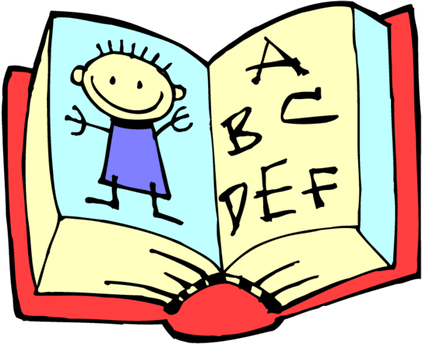DECOUVRIR L’ECRIT 
Se familiariser avec l’écrit

Mes réussites :

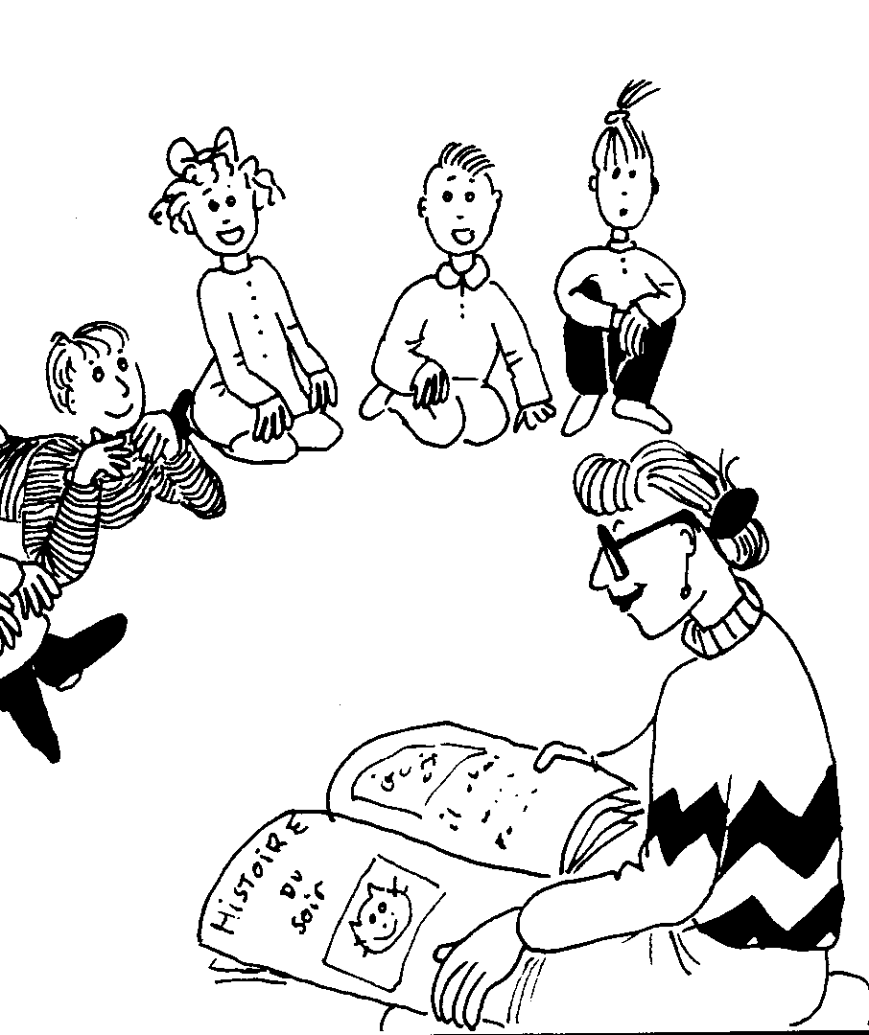 |  | 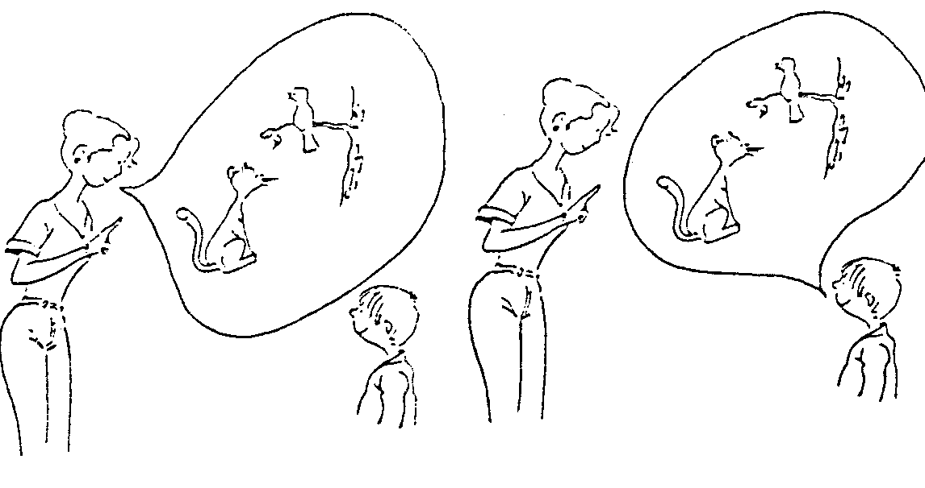
1)  J’écoute des textes dits ou lus par le maître ou la maîtresse. | 2)  Je nomme les principaux personnages et les principaux lieux d’un texte dit ou lu par le maître ou la maîtresse. | 3)  Après l’écoute attentive d’un texte dit ou lu par le maître ou la maîtresse, je raconte l’histoire de façon précise.

A chaque nouvelle réussite, je colorie ou colle l’image correspondante.

DECOUVRIR L’ECRIT
Se préparer à apprendre à lire et à écrire

Mes réussites :

  a | 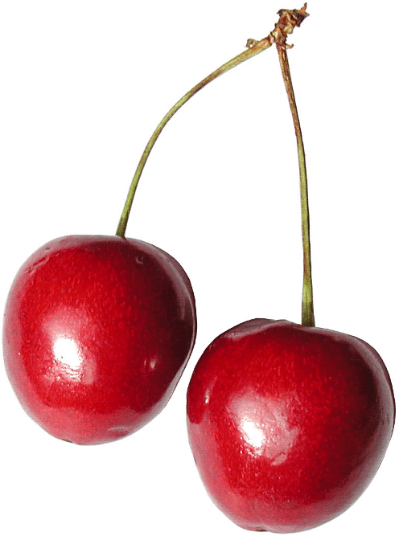  e |   i
o | u |   é
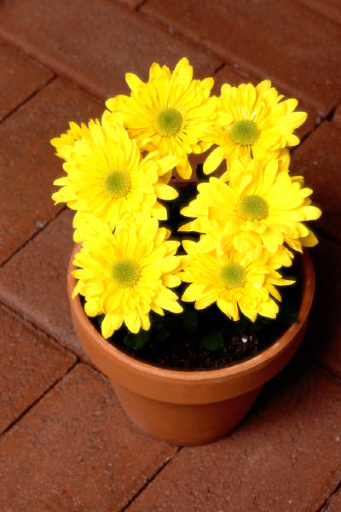  f | 6  s | ch
v | z | j

Je distingue le son …
(a, e, i, o, u, é / f, s, ch, v, z, j)

A chaque nouvelle réussite, je colorie ou colle l’image correspondante.

DECOUVRIR L’ECRIT
Se préparer à apprendre à lire et à écrire

Mes réussites :

N | U | V | C
O | B | M | A
X | D | I | S
Q | W | F | T
G | Y | P | R
H | J | L | K
Z | E
Je reconnais des lettres de l’alphabet en majuscule d’imprimerie.

A chaque nouvelle réussite, je colorie ou colle la lettre correspondante.
DECOUVRIR L’ECRIT
Se préparer à apprendre à lire et à écrire

Mes réussites :

n | u | v | c
o | b | m | a
x | d | i | s
q | w | f | t
g | y | p | r
h | j | l | k
z | e
Je reconnais des lettres de l’alphabet en écriture script.

A chaque nouvelle réussite, je colorie ou colle la lettre correspondante.
DECOUVRIR L’ECRIT
Se préparer à apprendre à lire et à écrire

Mes réussites :

■ | ◆ | ❖ | 
□ |  | ❍ | 
 |  |  | ⬧
❑ | ⬥ |  | ⧫
 |  | ❐ | ❒
 |  | ● | 
 | 
Je reconnais des lettres de l’alphabet en écriture attachée.
A chaque nouvelle réussite, je colorie ou colle la lettre correspondante.

DECOUVRIR L’ECRIT
Se préparer à apprendre à lire et à écrire

Mes réussites :

PRENOM | PRENOM
1)  Je sais écrire mon prénom en majuscule d’imprimerie seul. | 2)  Je sais écrire mon prénom en majuscule d’imprimerie entre deux lignes.
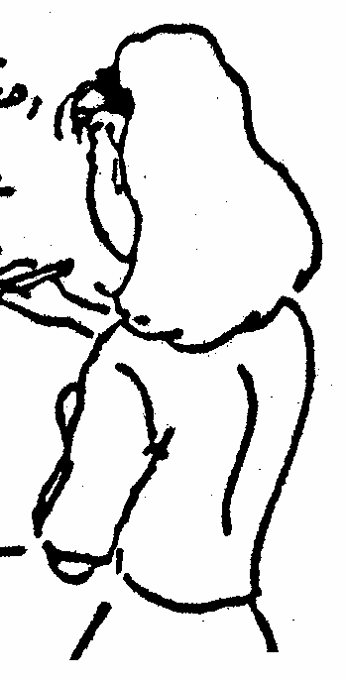  ⬆□ | ⬆□  ⬆□ | ⬆□
1)  Je sais écrire mon prénom en écriture cursive avec un peu d’aide. | 2)  Je sais écrire mon prénom en écriture cursive avec un modèle. | 3)  Je sais écrire mon prénom en écriture cursive sans modèle.

A chaque nouvelle réussite, je colorie ou colle l’image correspondante.

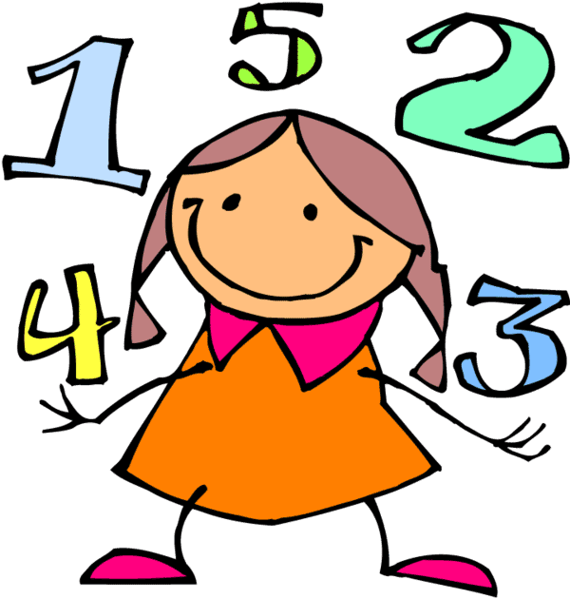QUANTITES ET NOMBRES

Mes réussites :

15 | 16 | 17 | 18 | 19 | 20 | 21 | 22 | 23 | 24 | 25 | 26 | …

Je dis la comptine numérique jusqu’à …

° ° ° ° ° ° ° ° ° °
10

Je sais compter … objets.

A chaque nouvelle réussite, je colorie ou colle l’étiquette du nombre correspondant.
QUANTITES ET NOMBRES

Mes réussites :

3 7  0  8 2  5 9  6 1  10 4 | 12 18  20  14 19  17 11  13 15  16 | - 30  26  - 27  29 23  22  28 24
1)  Je sais associer l’écriture chiffrée des nombres (0 à 10) et leur désignation orale. | 2)  Je sais associer l’écriture chiffrée des nombres (0 à 20) et leur désignation orale. | 3)  Je sais associer l’écriture chiffrée des nombres (0 à 30) et leur désignation orale.
0 | 1 | 2 | 3 | 4
5 | 6 | 7 | 8 | 9
Je sais écrire les chiffres …

A chaque nouvelle réussite, je colorie ou colle l’image correspondante.

Page supplémentaire en fonction des réussites individuelles, des projets de la classe
DEVENIR ELEVE 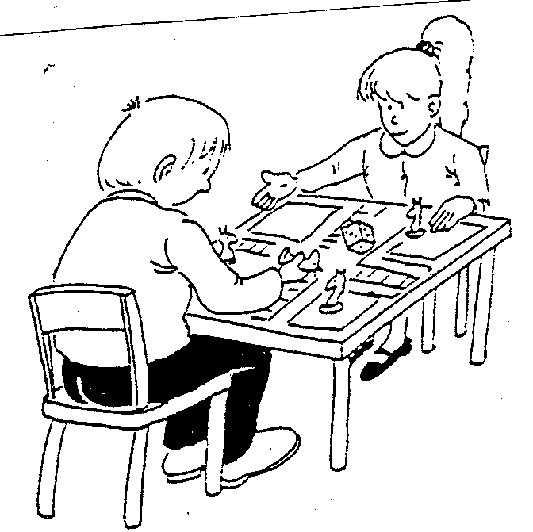
Vivre ensemble, coopérer et devenir autonome
AGIR ET S’EXPRIMER  AVEC SON CORPS | La voix et l’écoute 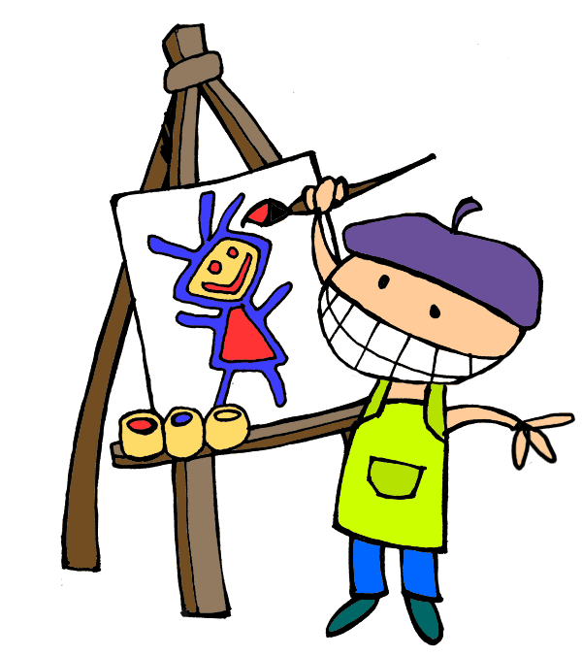  Le dessin et les compositions plastiques

Mes réussites :

A chaque nouvelle réussite, je colorie ou colle l’image correspondante.

Page supplémentaire en fonction des réussites individuelles, des projets de la classe
DEVENIR ELEVE
Vivre ensemble, coopérer et devenir autonome
AGIR ET S’EXPRIMER  AVEC SON CORPS | La voix et l’écoute  Le dessin et les compositions plastiques

Mes réussites :

A chaque nouvelle réussite, je colorie ou colle l’image correspondante.

